20276 - מתמטיקה דיסקרטית
אוסף מספר 1
מטלת תרגול 18
אנא שים לב:
מלא בדייקנות את הטופס המלווה לממ"ן בהתאם לדוגמה שלפני המטלות.
העתק את מספר הקורס ומספר המטלה הרשומים לעיל.

שאלה 1
אורך של פסוק הוא אורכו כמלה בשפה. למשל, האורך של 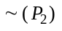 הוא 4. (הסימן 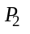 נחשב כסימן בודד). נקבע 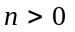 טבעי, ונגדיר מערכת היסק 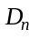 לתחשיב הפסוקים, באופן הבא: כלל ההיסק היחיד הוא MP, והאקסיומות הלוגיות הן 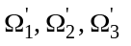, הזהות לאקסיומות שבעמוד 66 בספר, אך נדרוש כי כל אחד מהפסוקים 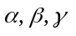 המופיעים שם הוא באורך שאינו עולה על n.

- הוכח כי מערכת היסק זו אינה שלמה.
(הדרכה: מה תוכל לומר על אורך פסוק שהוא תולדה של שני פסוקים בעזרת MP, לעומת אורכי אותם שני פסוקים? נסח טענתך באופן מדויק).
- הוכח כי ב- 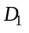, האורך המקסימלי של משפט הוא 24. מיהם כל המשפטים בעלי אורך זה? הוכח כי ב- 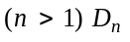 לא ניתן להוכיח משפטים בעלי אורך גדול מ- 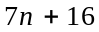.

שאלה 2
קבעו, לגבי כל אחד מחמשת הביטויים הבאים, האם הוא שם עצם, תבנית אטומית, תבנית שאינה תבנית אטומית, פסוק, או שאינו עונה על אף אחת מן ההגדרות הנ"ל. בכל מקרה רלבנטי יש להניח שהביטוי נתון בכתיב מקוצר.
נמקו את קביעתכם. שימו לב שביטוי נתון עשוי להתאים ליותר מהגדרה אחת!

- 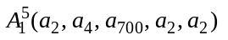
- 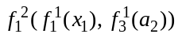

שאלה 3
תהי L שפה החלקית לשפת תחשיב הפרדיקטים, ובה (פרט לסימני משתנים, סוגרים, קשרים והכמת הכולל), שני סימני פרדיקטים: 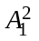, המתפרש כרגיל תמיד כשוויון, ועוד סימן פרדיקט חד-מקומי P.

- כתוב פסוק 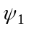 ב- L, אשר הפירוש שלו באינטרפרטציה כלשהי J הוא כי קיים עצם אחד ויחיד בעולם של J המקיים את התכונה 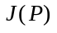.
- כתוב תבנית 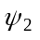 ב- L, שהמשתנה 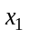 מופיע בה לא-קשור, ושהפירוש שלה באינטרפרטציה J תחת השמה מספיקה הוא כי 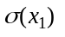 הוא העצם האחד והיחיד בעולם של J המקיים את התכונה .
- הוכח כי גוררת לוגית את .
- תן דוגמא לאינטרפרטציה J והשמה , שתחתיהן אמיתית אך שקרית.

שאלה 4
בכל אחד מהסעיפים, קבע אם שם העצם 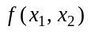 ( f הוא סימן פונקציה בשפה) כשר להצבה במקום 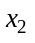 בתבנית הנתונה:

- 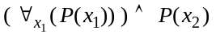
- 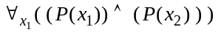
- 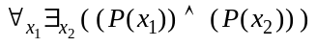

שאלה 5
תהי L שפה חלקית לשפת תחשיב הפרדיקטים, שבה f הוא סימן פונקציה דו-מקומית ו- a הוא סימן של קבוע.
תהי 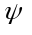 הנוסחה 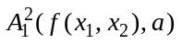 (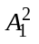 מתפרש תמיד כשוויון).
תהי J האינטרפרטציה שעולמה המספרים השלמים, f מתפרשת כחיבור ו- a מתפרש כקבוע 0.

- מצא השמה לעולם של J, המקיימת את התכונה הבאה: כל נוסחה המתקבלת מ- ע"י הצבת שם-עצם כלשהו במקום – אמיתית תחת J בהשמה .
הוכח כי פרט להשמה הנ"ל, אין השמות אחרות לעולם של J, המקיימות את התכונה הנ"ל.

